ICS  91.060.50

P 32





××××-××-××实施

××××-××-××发布

建筑门窗无障碍技术要求

Technical specifications for accessibility of windows and doors

（征求意见稿）

GB/T ×××××—××××

中华人民共和国国家标准

前 言

­­

本文件按照 GB/T 1.1-2020《标准化工作导则 第1部分：标准化文件的结构和起草规则》的规定起草。

本文件由中华人民共和国住房和城乡建设部提出。

本文件由全国建筑幕墙门窗标准化技术委员会（SAC/TC448）归口。

本文件起草单位：中国建筑科学研究院有限公司等

本文件主要起草人：

建筑门窗无障碍技术要求

1. 范围

　　本文件规定了建筑门窗无障碍使用的一般要求、要求和试验方法。

本文件适用于残障人士、老年人、儿童等人员经常使用的建筑门窗。

注：残障人士、老年人、儿童等人员经常使用的建筑门窗一般包括残疾人服务机构、养老服务机构、托儿所、幼儿园、医院、福利院等建筑用门窗。

1. 规范性引用文件

下列文件中的内容通过文中的规范性引用而构成本文件必不可少的条款。其中，注日期的引用文件，仅该日期对应的版本适用于本文件；不注日期的引用文件，其最新版本（包括所有的修改单）适用于本文件。

GB 2894 安全标志及其使用导则

GB/T 5823-2008 建筑门窗术语

GB/T 8485 建筑门窗空气声隔声性能分级及检测方法

GB/T 9056 金属直尺

GB/T 9158-2015 建筑门窗力学性能检测方法

JGJ 113 建筑玻璃应用技术规程

QB/T 2443 钢卷尺

1. 术语和定义

GB/T 5823-2008界定的以及下列术语和定义适用于本文件。

3.1

无障碍 accessibility for windows and doors

残障人士、老年人、儿童及其他行动不便者在居住、出行、工作、休闲娱乐和参加其他社会活动时，能够自主、安全、方便的使用。

3.2

无障碍设计 accessible　design

注重将门窗设计扩展到具有某些机能缺陷的特殊人群，使此类特殊人群最大限度地安全和易于使用门窗。

[来源：GB/T 20002.2-2008，3.2，有修改]

3.3

残障人士 disabled person

在心理、生理、人体结构上，因某种组织、功能不健全或者不正常，导致部分或全部丧失、临时或永久丧失以正常方式从事某种活动能力的人。

注：残障人士包括视力残疾、听力残疾、言语残疾、肢体残疾、智力残疾、精神残疾、多重残疾和其他残疾的人，以及因身体受伤或特殊时期临时行动不便的人，如老人、儿童、生病或怀孕期间行动不便的人。

3.4

开启净宽度 clear opening width

门可开启部分完全打开后，可供通行的水平净宽度。

1. 一般要求
   1. 有无障碍需求的门窗应分别符合相应产品标准的规定，见附录A。
   2. 有无障碍需求的门窗在设计、生产和安装时应考虑材料、规格、活动扇开启形式、执手安装位置、开启方式、启闭力、开启净宽度等因素。
   3. 有无障碍需求的门宜采用推拉门、平开门和折叠门，不应采用转门。
   4. 无障碍设计的门采用玻璃门时，应有醒目的提示标示。
   5. 室内门不应有门槛，入户门和单元门设有门槛时，高度不应大于15mm。
   6. 建筑外窗应有防误操作装置，对于残障人士可接触的建筑外窗，还应有防止爬出的装置或措施。
   7. 门的执手应选用双面执手，手柄应为直形或U型。执手长度不应小于150mm。不应选用球形旋转把手。
   8. 用于视觉障碍人员使用的门窗，应符合下列规定：
2. 执手颜色应和门窗颜色有明显区别；
3. 宜在执手上或执手附近标注盲文，并说明门窗的使用方法。
   1. 有无障碍需求的门窗，宜安装智能化操控系统。智能化操控系统包括采用遥控器、智能手机APP操作等方式操控门窗。
4. 要求
   1. 表面质量

门窗应无棱角等尖锐突起，无锐利边缘，或增加避免伤害的防护措施。

* 1. 构造要求
     1. 公共场所用非透明门应设置观察窗，观察窗宽度不应小于100mm，观察窗下侧距门下框不应大于900mm，观察窗高度不应小于600mm，且应采用安全玻璃。
     2. 门扇下部宜安装护门板，护门板的高度不应小于350mm。
     3. 门的开启净宽度应符合下列规定：

1. 建筑用单元门的开启净宽度不应小于1100mm；
2. 入户门的开启净宽度不应小于900mm；
3. 室内门的开启净宽度不应小于900mm；
4. 采用自动门时，自动门开启后的通行净宽度不应小于1000mm。
   1. 无障碍安全性
      1. 安全玻璃选用

有无障碍设计要求的门窗，除应符合JGJ 113的要求外，距离地面1.2m以下部分的玻璃，应选用安全玻璃。

* + 1. 门活动扇阻止力

采用电动门和自动门时以及带闭门器的门活动扇关闭时，门活动扇的阻止力不应大于25N。

注：电动门和自动门有防撞传感器时，不测量阻止力。

* + 1. 关闭时间

5.3.3.1 平开门的无障碍设计有闭门器时，平开门从90°关闭到15°的关闭时间不应小于5s。

5.3.3.2 采用电动门或自动门时，门扇启闭速度应可调节。平开门从90°关闭到15°的关闭时间不应小于5s；推拉门从全开关闭到关门位置前200mm的关闭时间不应小于5s，之后应减速缓行。

* + 1. 危险点的安全间隙
       1. 门窗各个相对运动部件之间易造成人体伤害的危险点应保留一定的安全间隙，安全间隙应满足下列要求：

1. 对于手指的安全间隙不应大于8mm，或不小于25mm；
2. 对于头部的安全间隙不应小于200mm；
3. 对于身体的安全间隙不应小于500mm。
   * + 1. 推拉门活动扇在运行过程中与相邻墙体或固定扇等部位的安全间隙S不应大于8mm (见图1)。

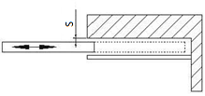

标引序号说明：

S——安全间隙。

1. 推拉门活动扇安全间隙示意
   * + 1. 平开门活动扇下边缘距相对运动的地面间隙不应大于8mm。
     1. 防夹手措施

平开门和折叠门应对可能引起手指夹伤的铰链位置进行防护。平开门活动扇与门框之间危险点的间隙应采用构造措施或防护措施以避免对手指造成夹持伤害，见图2。折叠门活动扇与门框、活动扇与活动扇之间的危险点应采用构造措施或防护措施以避免对手指造成夹持伤害，夹持危险点见图3。

注：采用改变型材样式，加装额外保护装置等措施实现防夹手。

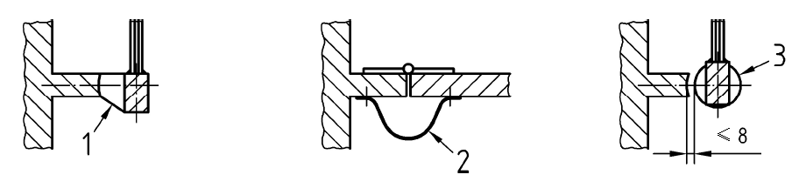

标引序号说明：

1,2——采用的防护措施以避免对手指造成夹持伤害；

3——采用的构造措施以避免对手指造成夹持伤害。

1. 平开门手指危险点及防护示意

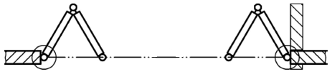

1. 折叠门的夹持危险点
   * 1. 警示标识

门窗危险部位应有图文警示标识，提示可能会发生的危险。警示标识尺寸应符合GB 2894的规定。

* 1. 无障碍适用性
     1. 执手安装位置

门执手的设计安装高度应考虑门安装后执手的可及性和可操作性，距门的下框边缘宜为900mm。对于坐轮椅人员经常使用的窗的执手宜安装在窗扇的下梃中部。

注：窗的活动扇执手安装高度距离地面为800mm～1100mm。

* + 1. 启闭力
       1. 内门窗的启闭力不应低于GB/T 9158-2015规定的第5级。门窗安装有闭门器时，活动扇的操作力不应大于30N。外门窗的启闭力不应低于GB/T 9158-2015规定的第4级。
       2. 当启闭力不能满足要求时，可采用电动启闭或自动启闭方式。电动启闭或自动启闭方式在停电或设备有故障时，可手动开启。
  1. 老年人用建筑门窗特殊要求
     1. 建筑外门窗空气声隔声性能不应低于30dB。
     2. 老年建筑中厕所用门宜采用外开门或推拉门，紧急情况下室外侧可开启。
     3. 带有护理型床位的老年人建筑室内门开启净宽度不应小于1100mm。
  2. 儿童用建筑门窗特殊要求
     1. 用于托儿所、幼儿园等儿童经常活动场所的建筑用外窗，不应采用内平开窗和内开上悬窗，当使用内平开下悬窗时，应有限制内平开的措施；用于走廊（过道）处的建筑内窗，宜采用推拉窗或下悬窗。
     2. 用于托儿所和幼儿园等儿童经常活动场所的建筑用外窗，可能攀爬到的窗扇应采用限位措施使其最大开启宽度不大于110mm。
     3. 用于托儿所和幼儿园等儿童经常活动场所的建筑门窗采用的玻璃应为安全玻璃。
     4. 用于托儿所和幼儿园的平开门，应采用双扇外平开门，门净宽不应小于1200mm。
     5. 托儿所和幼儿园的室内门宜设置观察窗，且应满足5.2.1的要求。

1. 试验方法
   1. 表面质量

　　在自然光线充足条件下，距门窗约500mm处目测检查。采用手试的方法，检查门窗是否有棱角等尖锐突起和锐利边缘，检查防护措施是否安全可靠。

* 1. 构造要求
     1. 采用目测方式和玻璃判定仪，检查观察窗是否为钢化玻璃、夹层玻璃及其制品。观察窗的尺寸和位置采用符合QB/T 2443规定的钢卷尺进行测量。

注：我国钢化玻璃实行CCC认证制度，可通过对CCC认证标志的方式判定是否为钢化玻璃。无CCC标志时，采用钢化玻璃判定仪判定是否为钢化玻璃。夹层玻璃可通过目测或光线照射判定。

* + 1. 检查门扇是否安装护门板，护门板尺寸采用符合QB/T 2443规定的钢卷尺进行测量。
    2. 采用符合QB/T 2443规定的钢卷尺测量门活动扇的实际开启净宽度W1，见图4。

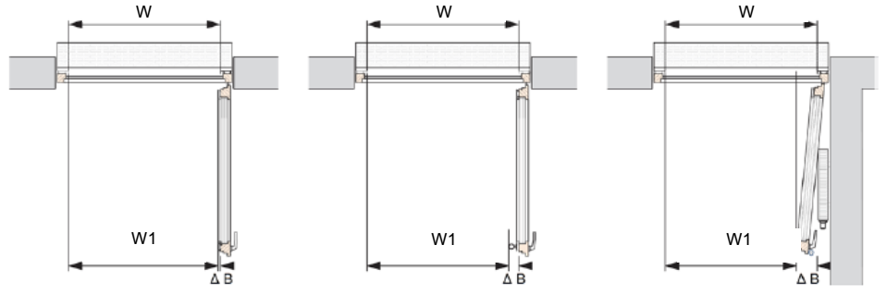

标引序号说明：

W——理论开启净宽度；

W1——实际开启净宽度；

△B——实际开启净宽度损失。

1. 开启净宽度测量示意
   1. 无障碍安全性
      1. 安全玻璃选用

采用目测方式和玻璃判定仪，检查玻璃是否为钢化玻璃、夹层玻璃及其制品。

* + 1. 门活动扇阻止力

采用精度不小于1N的测力装置进行检测，检测位置应为执手位置或距地面高度为1200mm的位置，施力方向为活动扇运行的反方向。

* + 1. 关闭时间
       1. 采用分辨率为0.01s的秒表，测量平开门从90°关闭到15°的关闭时间，测量三次，取平均值。
       2. 检查门扇启闭速度是否可调节。将速度调至最快时，采用分辨率为0.01s的秒表，测量平开门从90°关闭到15°的关闭时间和推拉门从全开关闭到关门位置前200mm的关闭时间，并检查之后是否减速缓行。
    2. 危险点的安全间隙

采用符合GB/T 9056规定的金属直尺或符合QB/T 2443规定的钢卷尺进行测量，金属直尺和钢卷尺的最小分辨率不应小于1mm。

* + 1. 防夹手措施

采用目测和手试的方法，对防夹手措施进行检查。

* + 1. 警示标识

采用目测方法，检查警示标识是否符合要求。采用金属直尺或钢卷尺测量警示标识尺寸。

* 1. 无障碍适用性
     1. 执手安装位置

采用目测和手试的方法，对执手安装可及性和可操作性进行检查，并采用符合QB/T 2443规定的钢卷尺进行测量。

* + 1. 启闭力

启闭力应按GB/T 9158-2015的规定进行检测。

* 1. 老年人用建筑门窗特殊要求
     1. 建筑外门窗空气声隔声性能应按GB/T 8485的规定检测。
     2. 采用目测和手试的方法，对开启功能进行检查。
     3. 应采用符合QB/T 2443规定的钢卷尺对室内门开启净宽度进行测量。
  2. 儿童用建筑门窗特殊要求
     1. 采用目测和手试的方法，检查建筑外窗的开启方式，以及是否安装有效的限制措施。
     2. 采用目测和手试的方法，检查窗扇的限位措施，并采用符合QB/T 2443规定的钢卷尺测量窗扇的最大开启宽度。
     3. 采用目测方式，检查玻璃是否为钢化玻璃、夹层玻璃及其制品。
     4. 采用目测和手试的方法，检查建筑外窗的开启方式，并采用符合QB/T 2443规定的钢卷尺测量门实际净宽度。
     5. 观察窗设置及尺寸应按6.2.1的规定进行检测。

1. （资料性）  
   建筑门窗相关产品标准

GB/T 8478-2020 铝合金门窗

GB/T 20002.2-2008 标准中特定内容的起草 第2部分:老年人和残疾人的需求

GB/T 20909-2017 钢门窗

GB/T 28886-2012 建筑用塑料门

GB/T 28887-2012 建筑用塑料窗

GB/T 29498-2013 木门窗

GB/T 29734.1-2013 建筑用节能门窗 第1部分：铝木复合门窗

GB/T 29734.2-2013 建筑用节能门窗 第2部分：铝塑复合门窗

GB/T 29734.3-2020 建筑用节能门窗 第3部分:钢塑复合门窗

GB/T 31433—2015 建筑幕墙、门窗通用技术条件

GB/T 34616-2017 人行自动门通用技术要求

GB/T 38297-2019 建筑用单元门通用技术条件